

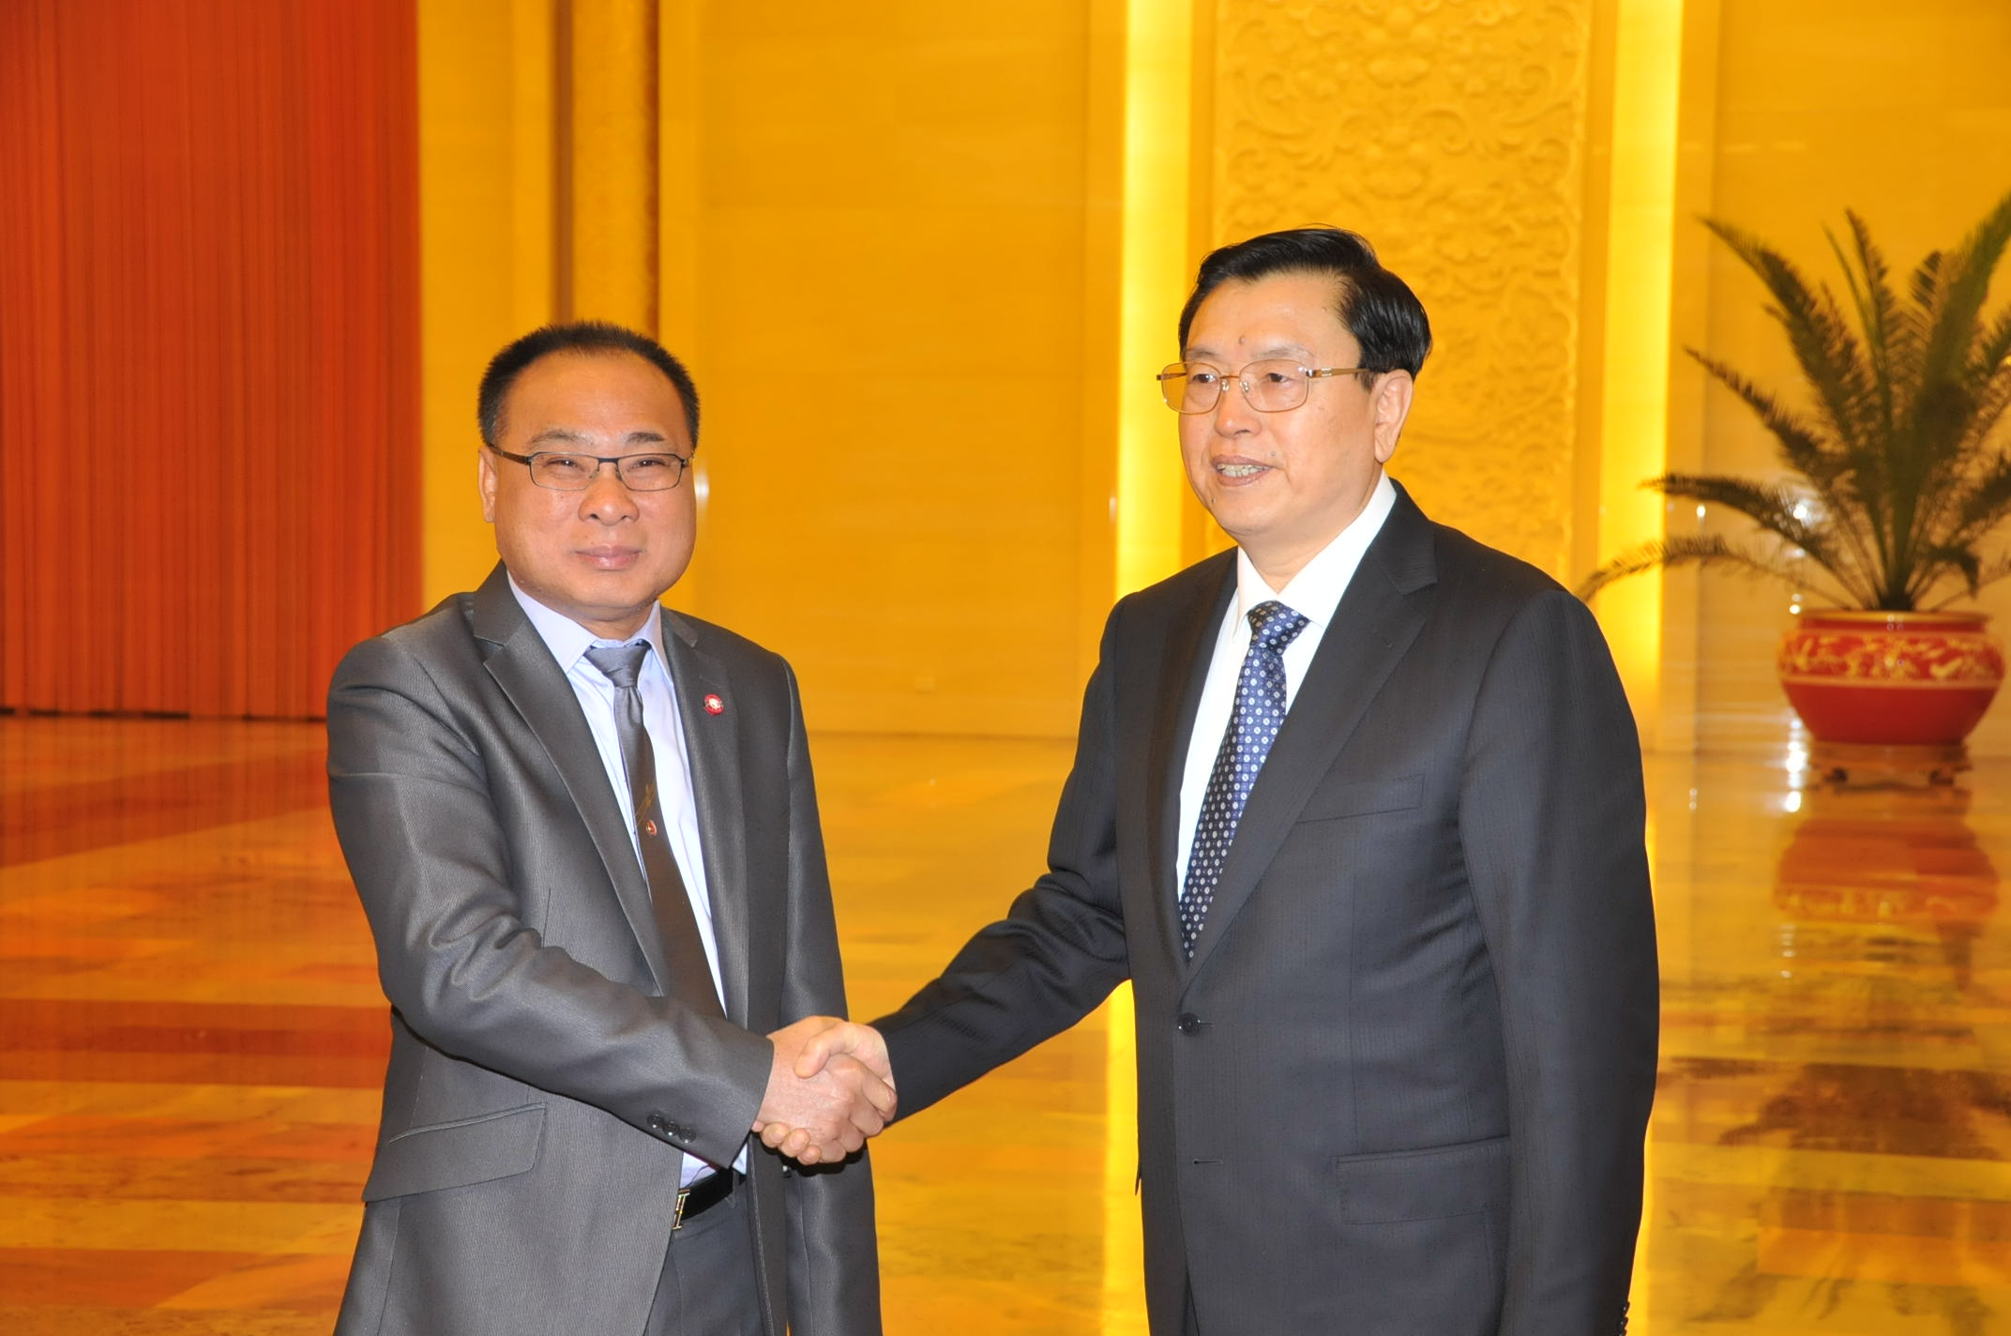

ประธานรัฐสภาไทยเข้าเยี่ยมคารวะประธานสภาจีน

นายสมศักดิ์ เกียรติสุรนนท์ ประธานรัฐสภาและประธานสภาผู้แทนราษฎร เข้าเยี่ยมคารวะ นายจาง เต๋อเจียง ประธานสภาประชาชนแห่งชาติจีน ในโอกาสเดินทางเยือนสาธารณรัฐประชาชนจีน อย่างเป็นทางการ ระหว่าง ๒๐ – ๒๘ เมษายน ๒๕๕๖ โดยได้สนทนาแลกเปลี่ยนประเด็นทางการเมือง เศรษฐกิจ สังคม และวัฒนธรรม ณ มหาศาลาประชาชน พร้อมทั้งได้พาคณะผู้แทนรัฐสภาไทยเยี่ยมชม สภาประชาชนของจีนที่มีความยิ่งใหญ่สามารถรองรับการประชุมของสมาชิกได้ถึงหนึ่งหมื่นคน

-------------------------------------------------

